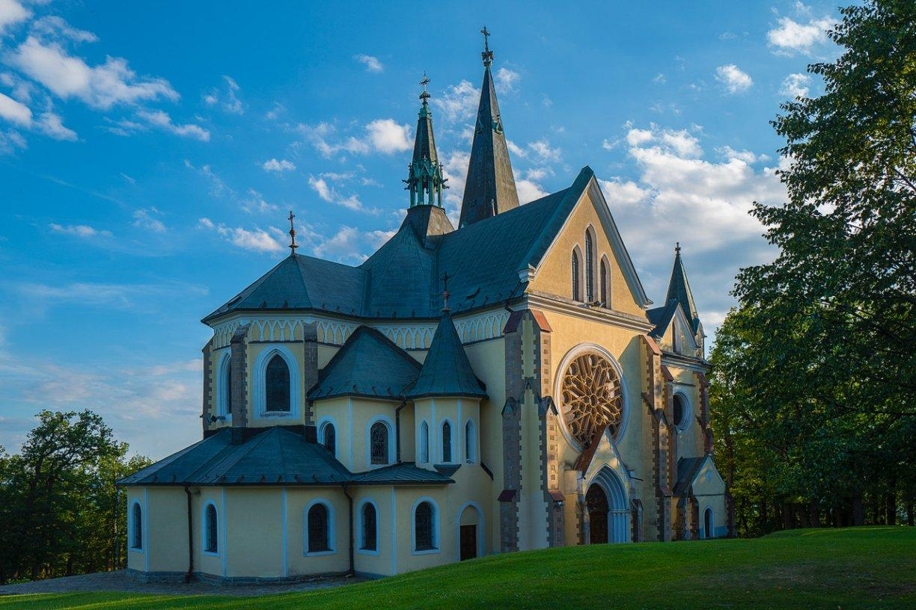
Farnosť Nanebovzatia Panny Márie v Košickej Polianke v spolupráci s Obcou Košická Polianka pozýva na
PÚŤ SENIOROV NA MARIÁNSKU HORU V LEVOČI
dňa 07.07.2022 (štvrtok),
8.30 hod. – Modlitba svätého ruženca
9.30 hod. - Slávnostná svätá omša celebruje Mons. Ján Kuboš, biskup a administrátor Spišskej diecézy
- záujemcovia sa môžu prihlásiť na obecnom úrade alebo u starostky obce na tel. č. 0911754014 alebo po svätej omši u duchovného otca Mgr. Milana Tomku v termíne do 05.07.2022,
- môžete zobrať aj vnúčatá a vítaní sú aj mladší pútnici!
- poplatok na osobu 7 €,
- odchod autobusu z Košickej Polianky bude o 5.30 hod., pred Kultúrnym domov v Košickej Polianke a následne pred Kultúrnym domom v Bysteri

